Jornada Informativa – HORIZONTE 2020
Oportunidades de financiación para PYMES
Programa Marco de Investigación e Innovación (2014-2020)

Granada, 6 de marzo de 2014
Gerencia Provincial de la Agencia IDEA
Edificio BIC Granada
Avda. de la Innovación 1
18016 Granada

Agenda

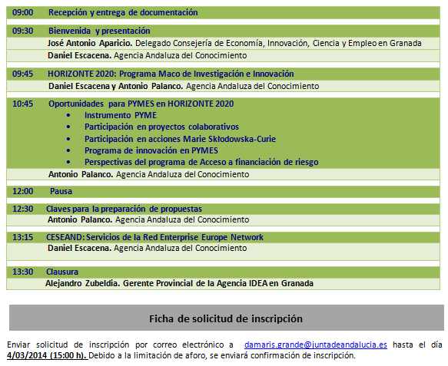

Nombre y Apellidos:
Entidad:
E-mail: | Teléfono:

